МІНІСТЕРСТВО ОСВІТИ І НАУКИ УКРАЇНИ

Український державний університет імені Михайла Драгоманова

Факультет математики, інформатики та фізики

Кафедра інформаційних технологій та програмування

**Звіт**

з лабораторної роботи №1

«Лінійні алгоритми мовою Python»

з дисципліни «Програмування»

Виконав:

студент ІІІ курсу групи 31І

Дзюба В.І.

Перевірила:

викладач Устименко О.Б.

Оцінка___________

Дата _____________

Київ - 2023

**Зміст**

Мета роботи 3

1 Постановка задачі 4

2 Основна частина 4

2.1 Опис вхідних та вихідних даних 4

2.2 Блок-схема першої задачі 6

2.3 Блок-схема другої задачі 7

2.4 Блок-схема третьої задачі 8

2.5 Блок-схема четвертої задачі 9

Висновки 10

Список літератури 11

Додатки 12

# Мета роботи

Мета лабораторної роботи – скласти програми мовою Python для вирішення задач використовуючи лінійні алгоритми. В деяких задачах є присутня додаткова умова аби не використовувати ділення з остачею, остача від ділення, тощо.

# 1 Постановка задачі

1. Задача №1.

Враховуючи ціле число n - кількість хвилин, що пройшли з опівночі, - скільки годин і хвилин відображаються на екрані 24-годинного цифрового годинника? Програма повинна друкувати два числа: кількість годин (від 0 до 23) і кількість хвилин (від 0 до 59). Наприклад, якщо n = 150, то після опівночі пройшло 150 хвилин, тобто зараз 2:30 ранку. Так що програма повинна друкувати 2 30.

1. Задача №2.

Вводиться додатне дійсне число a. Виведіть його першу цифру після десяткового дробу. При розв’язуванні цього завдання не можна користуватися умовною конструкцією і циклом.

1. Задача №3.

Напишіть програму для друку літери З висотою 5 рядків за допомогою введеного користувачем символу.

1. Задача №4.

Вводиться додатне ціле трицифрове число. Знайти суму цифр числа. Операціями ділення націло і остача від ділення користуватися не можна.

# 2 Основна частина

## 2.1 Опис вхідних та вихідних даних

**Задача №1**

*Вхідні дані*:

n – кількість хвилин

*Вихідні дані:*

h – розрахунок годин через ділення без остачі

m – розрахунок хвилин через остачу від ділення

**Задача №2**

*Вхідні дані*:

a – додатне дійсне число

*Вихідні дані:*

q – розрахунок першого числа після крапки, шляхом множення на 10 та остачі від ділення

**Задача №3**

*Вхідні дані*:

a – символ для відображення літери 'З'

*Вихідні дані:*

Виведення введеного символа у вигляді літери 'З'

**Задача №4**

*Вхідні дані*:

numbers – додатне ціле трицифрове число

*Вихідні дані:*

suma – сума цифр числа

## 2.2 Блок-схема першого завдання

Початок

Увести  
n

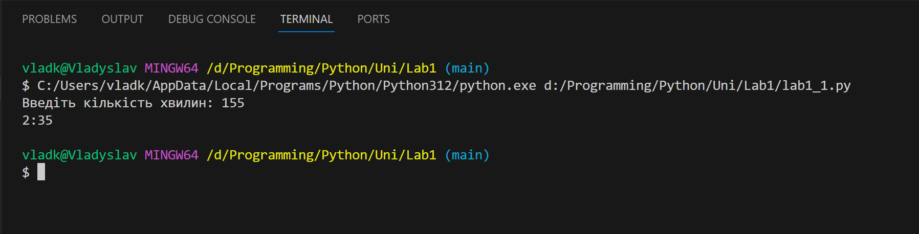

Вивести  
h:m

m = n % 60

h = n // 60

Кінець

## 2.3 Блок-схема другого завдання

Початок

Увести  
a

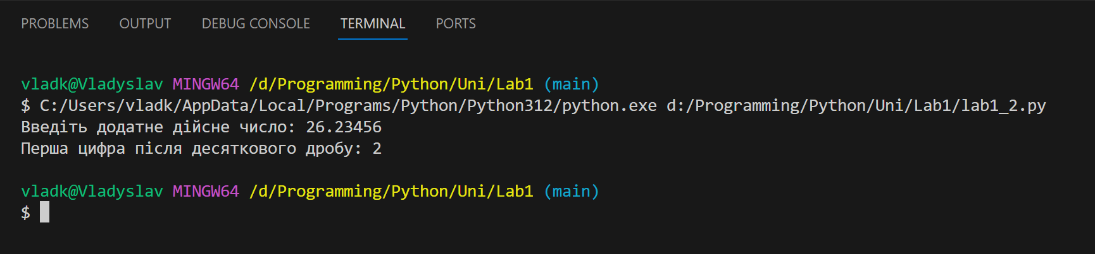

Кінець

Вивести  
q

q = int((a * 10) % 10)

## 2.4 Блок-схема третього завдання

Початок

Увести  
a

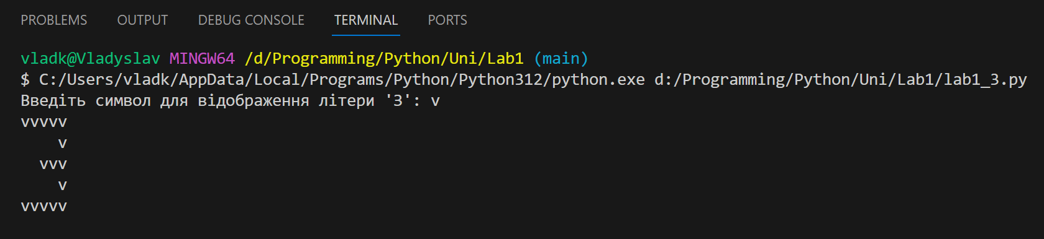

Кінець

Вивести print(a * 5)

print(" " * 4 + a)

print(" " * 2 + a * 3)

print(" " * 4 + a)

print(a * 5)

## 2.5 Блок-схема четвертого завдання

Початок

Увести  
numbers

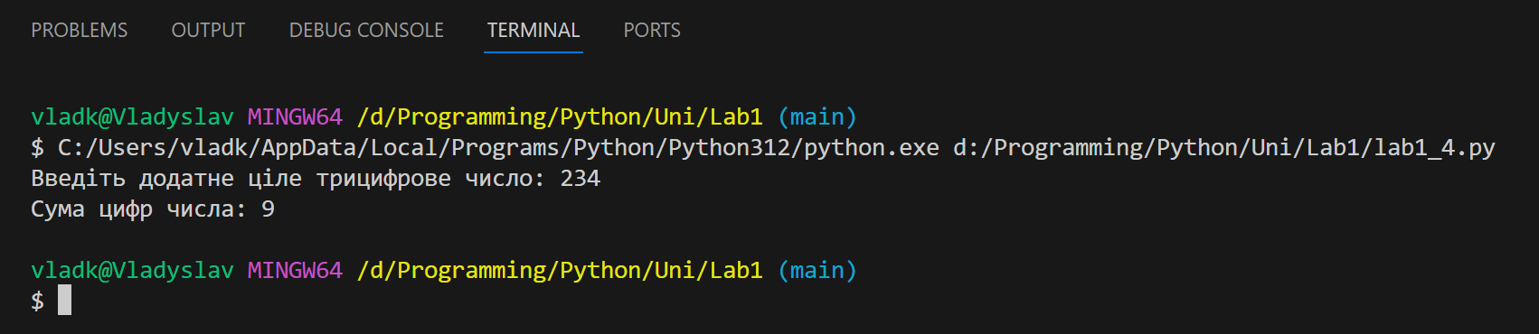

Кінець

Вивести  
"Сума цифр числа:", suma

suma = int(numbers[0]) + int(numbers[1]) + int(numbers[2])

# Висновки

Під час виконання лабораторної роботи з лінійних алгоритмів були використані знання з лекцій. Самі завдання не складні але саме постановка задач була не дуже зрозумілою (можливо через те, що це робилось об 11 вечора).

# Список літератури

1. Матеріал лекцій
2. ChatGPT

# Додатки

<https://github.com/vladkus24/Lab1> - репозиторій лабораторної роботи 1